附件3：

沁县中学部门2021年度部门决算

第一部分 概况
一、本部门职责

我校是一所处在沁县县区的一所完全中学。我校为全额事业拨款单位，执行事业单位会计制度。2021年初我校在职人员297人，离休人员1人，退休人员100人，计398人，调出5人,退休7人，年末在职人员285人，年末退休人员106人，年末共计392人
- 机构设置情况
本单位共设有8个处室，分别是办公室、政教处、教导处、总务处、团委、工会、妇女委员会、教辅科。
第二部分 2021年度部门决算公开报表
- 收入支出决算总表
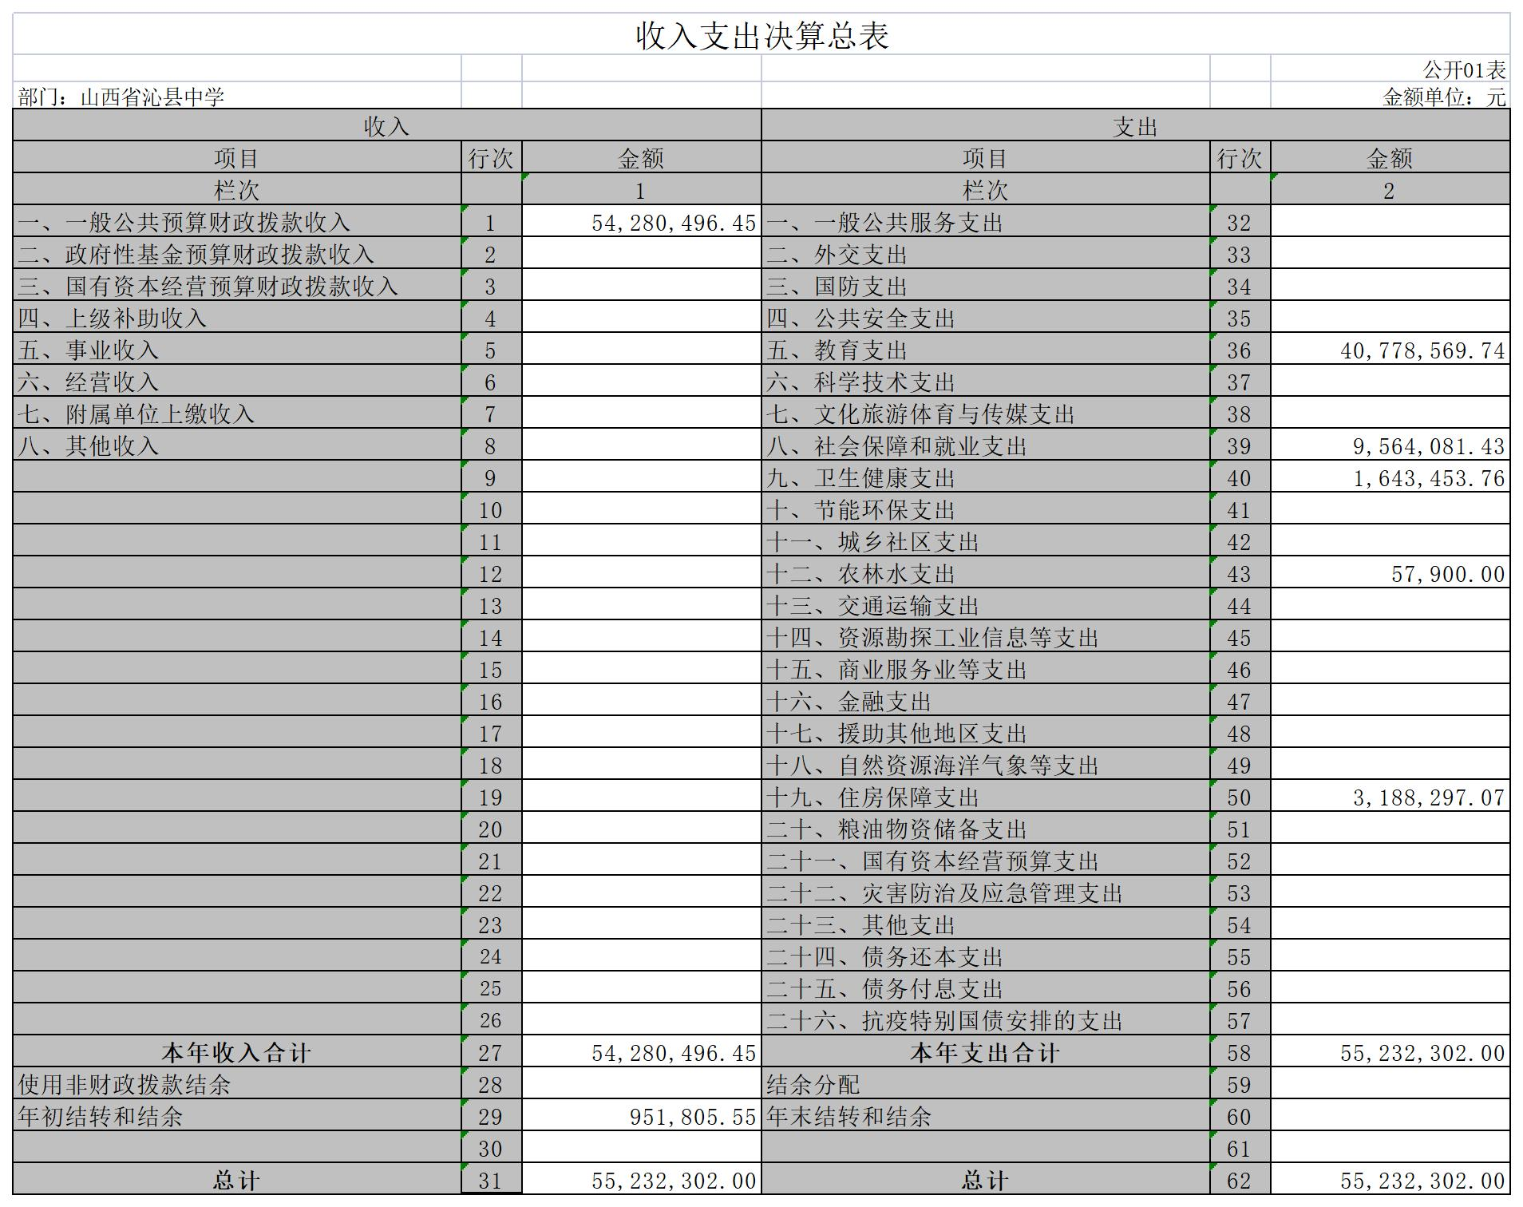
- 收入决算表
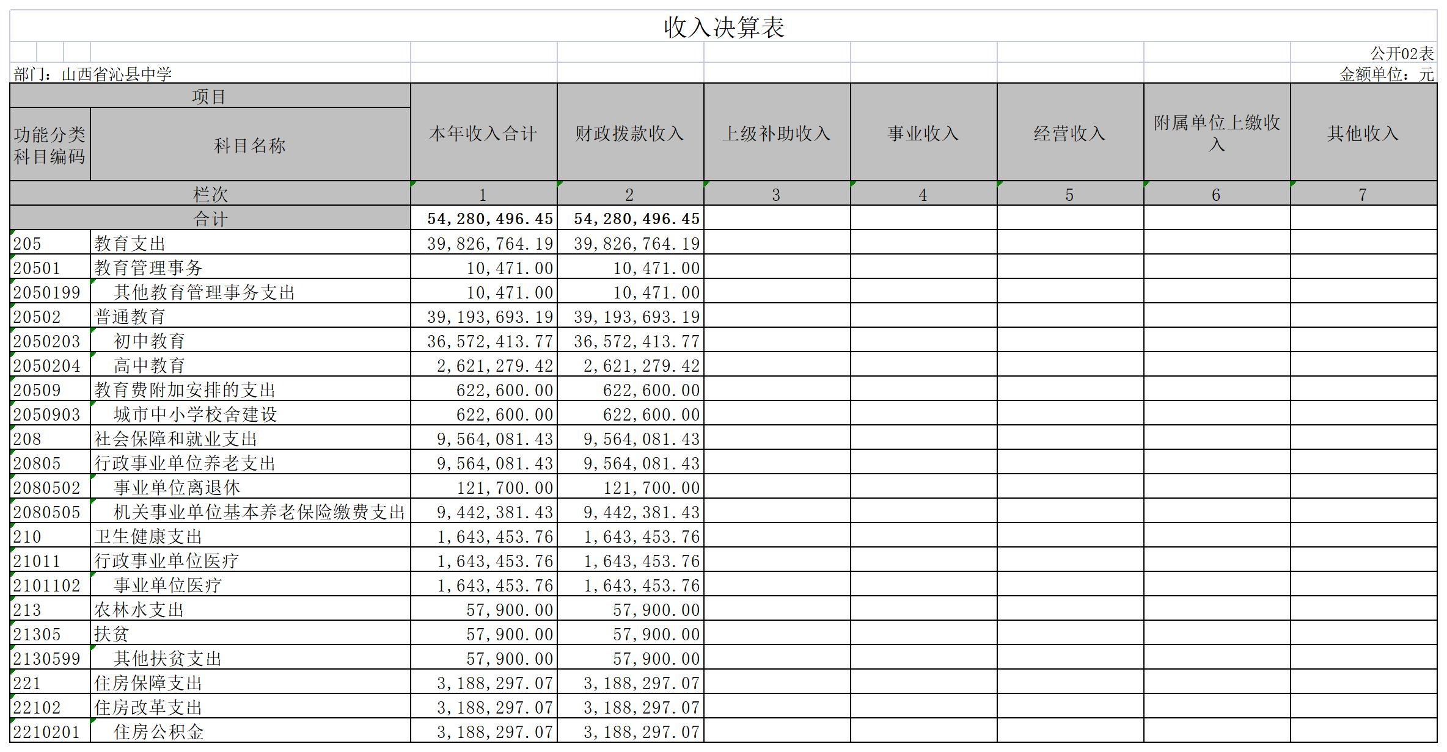
- 支出决算表
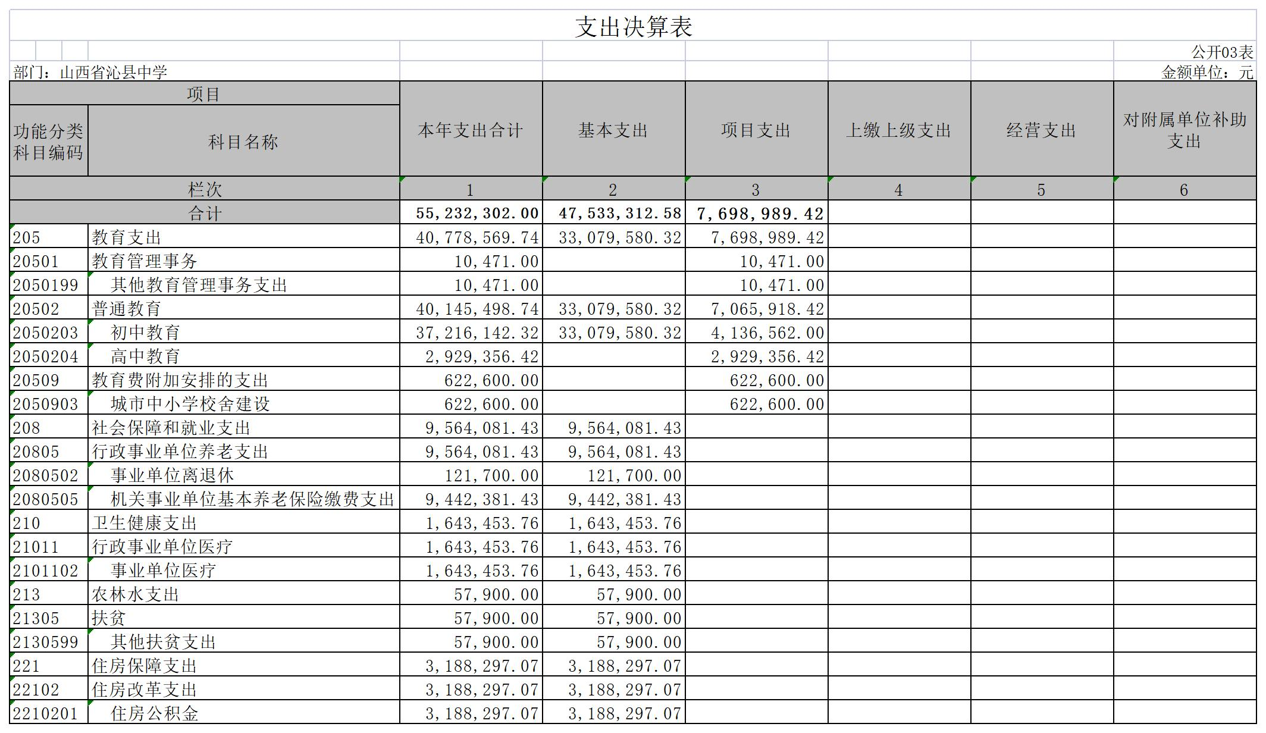
- 财政拨款收入支出决算总表
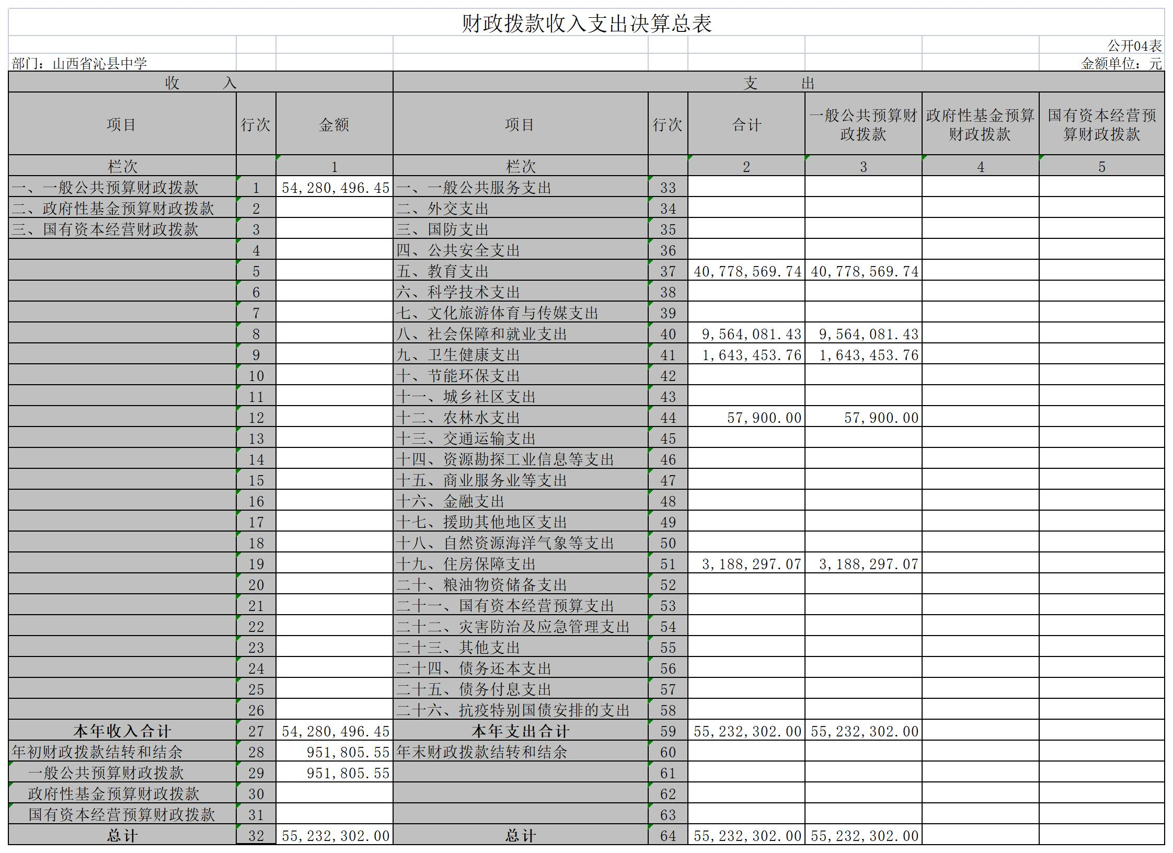
- 一般公共预算财政拨款支出决算表（一）

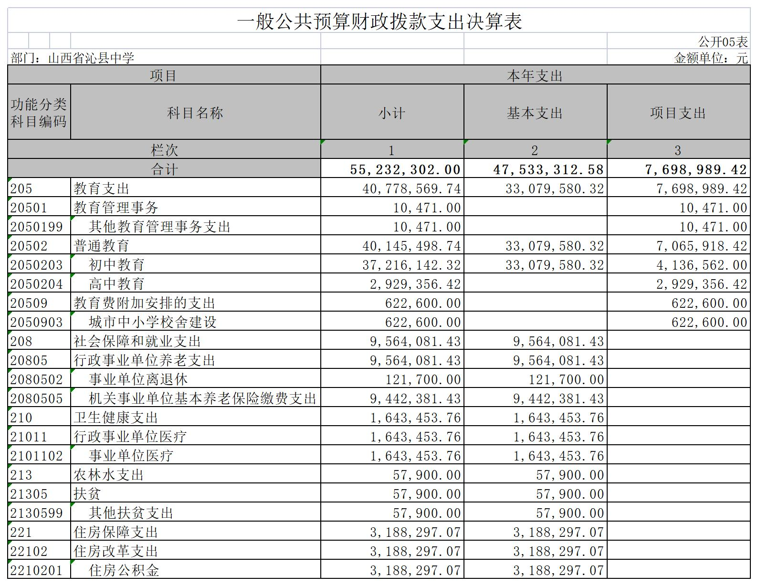
- 一般公共预算财政拨款支出决算表（二）
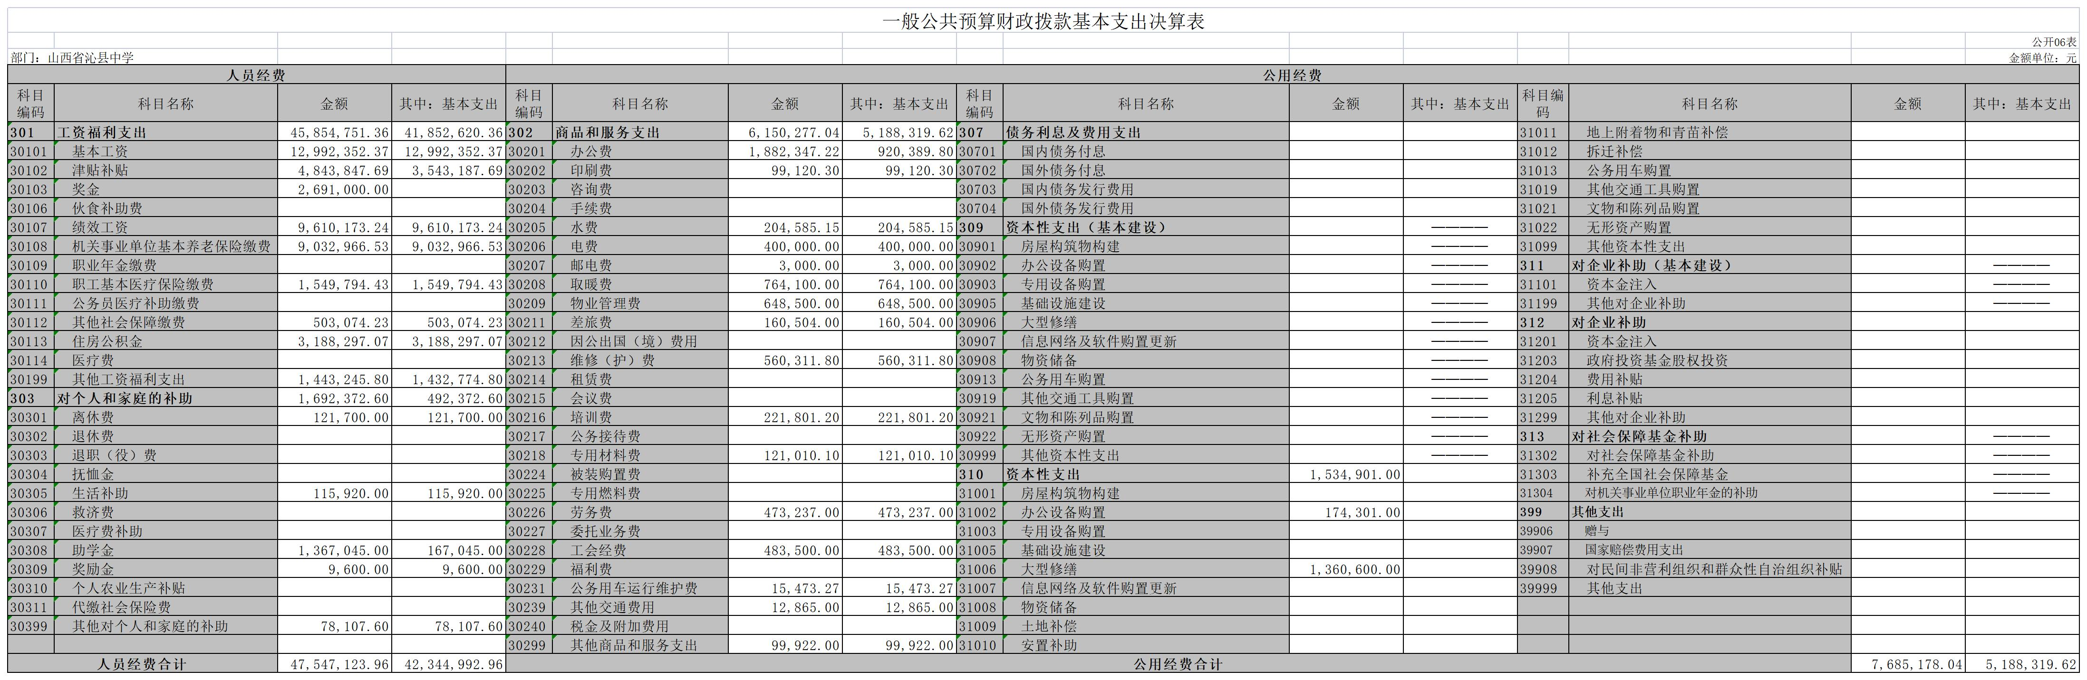
- 三公经费公开表政府性基金预算财政拨款收入支出决算表
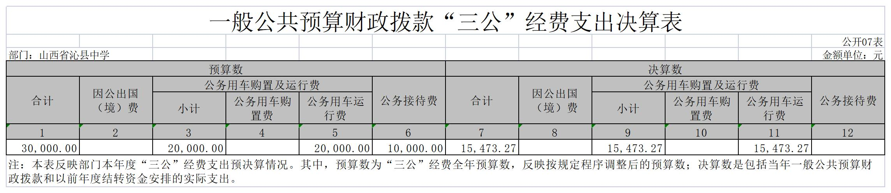
八、政府性基金预算财政拨款收入支出决算表
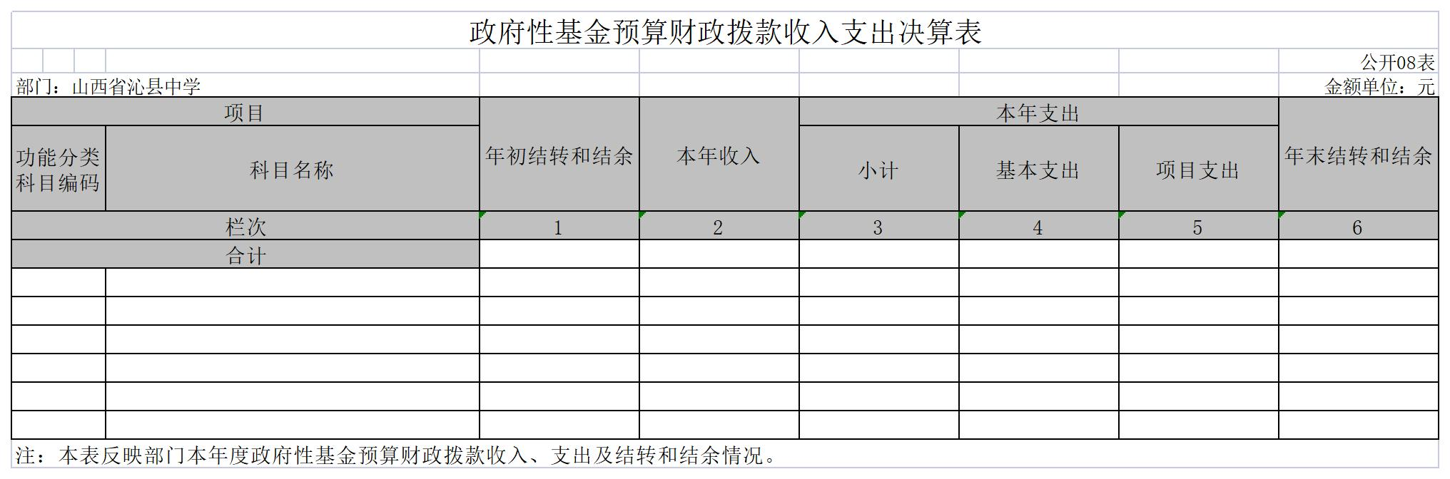
说明本单位没有使用政府性基金预算安排的支出，故本表无数据）

九、国有资本经营预算财政拨款收入支出决算表
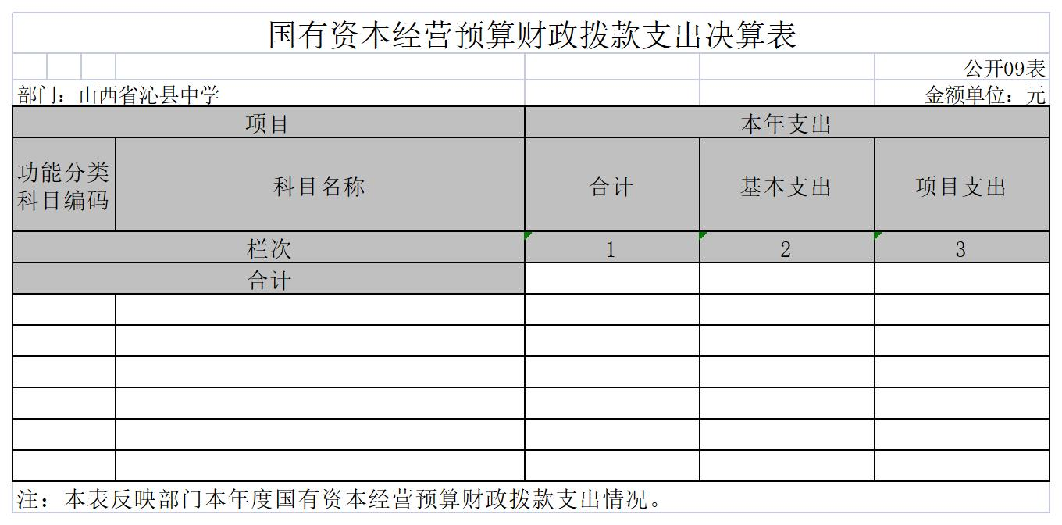
说明本单位没有使用国有资本经营预算安排的支出，故本表无数据）

- 部门决算公开相关信息统计表
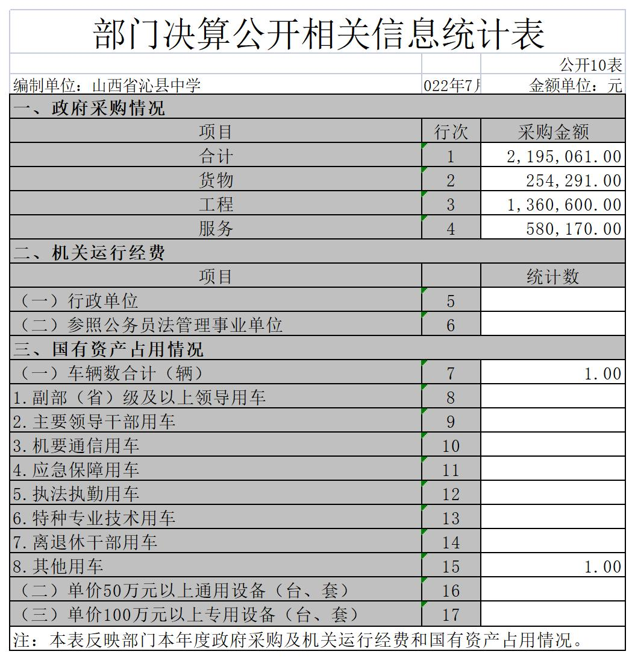
第三部分 2021年度部门决算情况说明
- 一、2021年度部门决算数据变动情况及原因
- 我部门2021年度收入5428.05万元，其中财政拨款收入5428.05万元，较上年增加943.34万元，增加21%，原因为增加原因为以前年度人员养老保险未能入个人账户，退回财政重新追加，省级文明单位奖励金增加、增加教师奖励补贴等；2021年度支出5523.23万元，其中财政拨款支出5523.23万元，较上年增加1029.52万元，增加22.9%增加原因是增加原因为以前年度人员养老保险未能入个人账户，退回财政重新追加，省级文明单位奖励金增加、增加教师奖励补贴等
- 二、“三公”经费增减变动原因说明
- 我部门2021年度“三公”经费1.547万元，其中公务用车运行维护费1.547万元，“三公”经费较上年增加0.587万元，增加37.9%，原因是2020年疫情影响；2021年我部门发生培训费22.18万元，较上年增加10.11万元，增加83.76%，原因是2020年受疫情影响。
- 2021年，我部门未发生因公出国（境）团；未购置公务用车，公务用车保有数1辆；未发生国内公务接待费用；
- 机关运行经费增减变动原因说明
- 其他说明
- （一）政府采购情况
- 2021年本单位政府采购预算**万元、决算总额219.50万元，其中：政府采购货物预算24.33 万元、决算25.43万元、政府采购工程预算84.17万元、决算136.06万元、政府采购服务预算75.4万元、决算58.02万元。
- 政府购买服务指导性目录
- 政府购买服务：物业管理费、印刷费、车辆运行维护费
- （三）国有资产占有使用情况
- 1.车辆情况
- 本单位有现代小轿车1辆，价值10.74万元。车牌号晋D64700
- 房屋土地情况
- 本单位占地面积64669.9平方米
- 房屋建筑面积40962.46平方米
- 其他国有资产占有使用情况。
- 通用设备609.47万元；专用设备349.88万元；家具用具223.46万元；图书、档案154.86万元。
- （四）非税收入和基金执收情况
- 我单位非税收入是收取学生学费每生每学期700元【晋教字（1999）7号】 ，住宿费每生每学期200元（晋价字（2005）374号、征收方式：每学期开学学校收取，直接入财政专户。2021年共收学费226.73万元、住宿费37.56万元，学业水平考试费0.63万元。总计收取264.92万元。
（五）单位绩效评价工作情况及评价结果
1.预算绩效管理工作开展情况
根据预算绩效管理要求，2021年我部门组织对项目支出全面开展绩效自评，其中：二级项目18个，共涉及资金356.12万元，占一般公共预算项目支出总额的46.26%。
部门决算中项目绩效自评结果
自来水管网改造项目自评综述：根据年初设定的绩效目标，项目自评得分90分。全年预算数为18万元，执行数为15.41万元，完成预算的86%。
博学楼、致远楼布控网络费项目自评综述：根据年初设定的绩效目标，项目自评得分99分。全年预算数为20万元，执行数为17.85万元，完成预算的89%。

- 其他
第四部分 名词解释
（一）基本支出：指为保障机构正常运转、完成日常
工作任务而发生的人员支出和公用支出。
（二）项目支出：指在基本支出之外为完成学校特定目标所发生的支出。
（三）“三公”经费：指市直部门用一般公共决算安排的公务用车运行费。公务用车运行维护费反映单位按规定保留的公务用车燃料费、维修费、过路过桥费、保险费等支出。

